221гр
Внимание!
Уважаемый обучающийся, все работы выполняются в рабочих тетрадях по физике. Если нужно выполнить работу отдельно на двойном листе, об этом написано в работе. Основные определения и формулы учить наизусть, а все образцы задач записать и внимательно изучить. Оформление: дата (согласно расписанию); затем - классная работа,; после тема занятия, прописываются теория, в конце выполняются задания
Все работы высылаем на мой e mail: helen.mails@mail.ru
Если нет учебника, то можете воспользоваться его электронной версией. Учебник по Физике за 11 класс, в котором вы найдете задание находится по ссылке: http://rl.odessa.ua/media/_For_Liceistu/Physics/Myakishev_Phys-11.pdf

24.03 Тема: Линзы. Оптические приборы.
Цель – Вспомнить и углубить знания о линзах, рассмотреть в каких оптических приборах они используются.
Внимательно прочтите и законспектируйте.
Оптические приборы - устройства, в которых излучение какой-либо области спектра (ультрафиолетовой, видимой, инфракрасной) преобразуется (пропускается, отражается, преломляется, поляризуется).
Отдавая дань исторической традиции, оптическими обычно называют приборы, работающие в видимом свете.
При первичной оценке качества прибора рассматриваются лишь основные его характеристики:
- светосила - способность концентрировать излучение;
- разрешающая сила - способность различать соседние детали изображения;
- увеличение - соотношение размеров предмета и его изображения.
- Для многих приборов определяющей характеристикой оказывается поле зрения - угол, под которым из центра прибора видны крайние точки предмета.
Разрешающая сила (способность) - характеризует способность оптических приборов давать раздельные изображения двух близких друг к другу точек объекта.
Наименьшее линейное или угловое расстояние между двумя точками, начиная с которого их изображения сливаются, называется линейным или угловым пределом разрешения.
Способность прибора различать две близкие точки или линии обусловлена волновой природой света. Численное значение разрешающей силы, например, линзовой системы, зависит от умения конструктора справиться с аберрациями линз и тщательно отцентрировать эти линзы на одной оптической оси. Теоретический предел разрешения двух соседних изображаемых точек определяется как равенство расстояния между их центрами радиусу первого темного кольца их дифракционной картины.
Увеличение. Если предмет длиной H перпендикулярен оптической оси системы, а длина его изображения h, то увеличение m определяется по формуле:
m = h/H.
Увеличение зависит от фокусных расстояний и взаимного расположения линз; для выражения этой зависимости существуют соответствующие формулы.
Важной характеристикой приборов для визуального наблюдения является видимое увеличение М. Оно определяется из отношения размеров изображений предмета, которые образуются на сетчатке глаза при непосредственном наблюдении предмета и рассматривании его через прибор. Обычно видимое увеличение М выражают отношением M = tgb /tga, где a - угол, под которым наблюдатель видит предмет невооруженным глазом, а b - угол, под которым глаз наблюдателя видит предмет через прибор.
Основной частью любой оптической системы является линза. Линзы входят в состав практически всех оптических приборов.
Линза – оптически прозрачное тело, ограниченное двумя сферическими поверхностями.
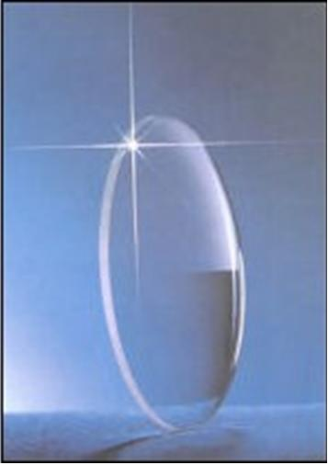
Если толщина самой линзы мала по сравнению с радиусами кривизны сферических поверхностей, то линзу называют тонкой.
Линзы бывают собирающими и рассеивающими. Собирающая линза в середине толще, чем у краев, рассеивающая линза, наоборот, в средней части тоньше.
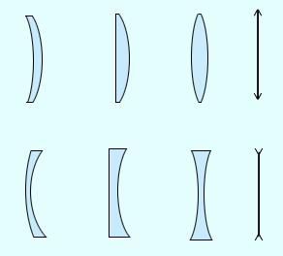
Виды линз:
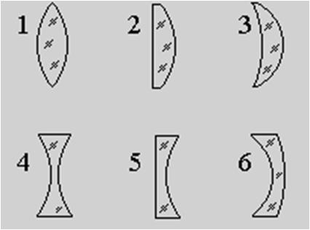
  - выпуклые:
    - двояковыпуклые (1)
    - плосковыпуклые (2)
    - вогнуто-выпуклые (3)

- вогнутые:
  - двояковогнутые (4)
  - плосковогнутые (5)
  - выпукло-вогнутые (6)
Основные обозначения в линзе:
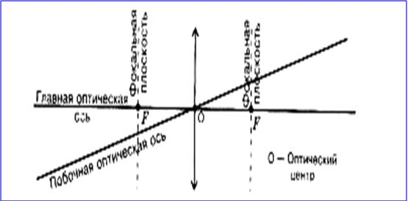
Прямая, проходящая через центры кривизны O₁ и O₂ сферических поверхностей, называется главной оптической осью линзы.
В случае тонких линз приближенно можно считать, что главная оптическая ось пересекается с линзой в одной точке, которую принято называть оптическим центром линзы O . Луч света проходит через оптический центр линзы, не отклоняясь от первоначального направления.
Оптический центр линзы – точка, сквозь которую световые лучи проходят не преломляясь в линзе.
Главная оптическая ось – прямая, проходящая через оптический центр линзы, перпендикулярно линзе.
Все прямые, проходящие через оптический центр, называются побочными оптическими осями.
Если на линзу направить пучок лучей, параллельных главной оптической оси, то после прохождения через линзу лучи (или их продолжения) соберутся в одной точке F, которая называется главным фокусом линзы. У тонкой линзы имеются два главных фокуса, расположенных симметрично на главной оптической оси относительно линзы. У собирающих линз фокусы действительные, у рассеивающих – мнимые.
Пучки лучей, параллельных одной из побочных оптических осей, после прохождения через линзу также фокусируются в точку F', которая расположена при пересечении побочной оси с фокальной плоскостью Ф, то есть плоскостью, перпендикулярной главной оптической оси и проходящей через главный фокус.
Фокальная плоскость – прямая, перпендикулярная главной оптической оси линзы и проходящая через фокус линзы.
Расстояние между оптическим центром линзы O и главным фокусом F называется фокусным расстоянием. Оно обозначаетcя той же буквой F.
Преломление параллельного пучка лучей в собирающей линзе.
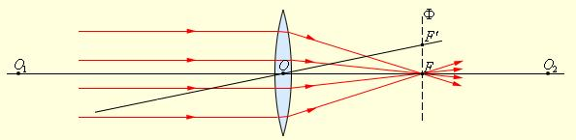
Преломление параллельного пучка лучей в рассеивающей линзе.
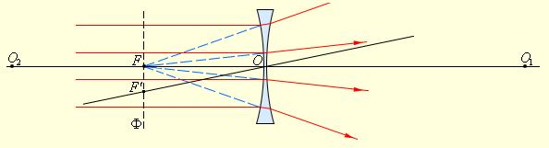
Точки O₁ и O₂ – центры сферических поверхностей, O₁O₂ – главная оптическая ось, O – оптический центр, F – главный фокус, F' – побочный фокус, OF' – побочная оптическая ось, Ф – фокальная плоскость.
На чертежах тонкие линзы изображают в виде отрезка со стрелками:
собирающая: 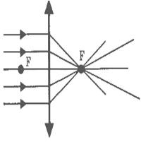 рассеивающая: 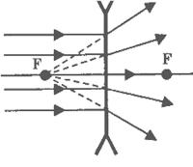
Основное свойство линз – способность давать изображения предметов. Изображения бывают прямыми и перевернутыми, действительными и мнимыми, увеличенными и уменьшенными.
Положение изображения и его характер можно определить с помощью геометрических построений. Для этого используют свойства некоторых стандартных лучей, ход которых известен. Это лучи, проходящие через оптический центр или один из фокусов линзы, а также лучи, параллельные главной или одной из побочных оптических осей. Для построения изображения в линзе используют любые два из трех лучей:
- Луч, падающий на линзу параллельно оптической оси, после преломления идет через фокус линзы.
- Луч, проходящий через оптический центр линзы не преломляется.
- Луч, проходя через фокус линзы после преломления идет параллельно оптической оси.
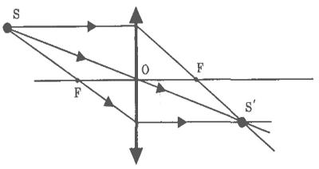
Положение изображения и его характер (действительное или мнимое) можно также рассчитать с помощью формулы тонкой линзы. Если расстояние от предмета до линзы обозначить через d, а расстояние от линзы до изображения через f, то формулу тонкой линзы можно записать в виде:
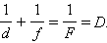
Величину D, обратную фокусному расстоянию называют оптической силой линзы.
Единицей измерения оптической силы является диоптрия (дптр). Диоптрия – оптическая сила линзы с фокусным расстоянием 1 м: 1 дптр = м^{–1}
Фокусным расстояниям линз принято приписывать определенные знаки: для собирающей линзы F > 0, для рассеивающей F < 0.
Величины d и f также подчиняются определенному правилу знаков:
d > 0 и f > 0 – для действительных предметов (то есть реальных источников света, а не продолжений лучей, сходящихся за линзой) и изображений;
d < 0 и f < 0 – для мнимых источников и изображений.
Тонкие линзы обладают рядом недостатков, не позволяющих получать высококачественные изображения. Искажения, возникающие при формировании изображения, называются аберрациями. Главные из них – сферическая и хроматическая аберрации.
Сферическая аберрация проявляется в том, что в случае широких световых пучков лучи, далекие от оптической оси, пересекают ее не в фокусе. Формула тонкой линзы справедлива только для лучей, близких к оптической оси. Изображение удаленного точечного источника, создаваемое широким пучком лучей, преломленных линзой, оказывается размытым.
Хроматическая аберрация возникает вследствие того, что показатель преломления материала линзы зависит от длины волны света λ. Это свойство прозрачных сред называется дисперсией. Фокусное расстояние линзы оказывается различным для света с разными длинами волн, что приводит к размытию изображения при использовании немонохроматического света.
В современных оптических приборах применяются не тонкие линзы, а сложные многолинзовые системы, в которых удается приближенно устранить различные аберрации.
Формирование собирающей линзой действительного изображения предмета используется во многих оптических приборах, таких как фотоаппарат, проектор и т. д.
При желании создать качественный оптический прибор следует оптимизировать набор его основных характеристик - светосилы, разрешающей способности и увеличения. Нельзя сделать хороший, например, телескоп, добиваясь лишь большого видимого увеличения и оставляя малой светосилу (апертуру). У него будет плохое разрешение, так как оно прямо зависит от апертуры. Конструкции оптических приборов весьма разнообразны, и их особенности диктуются назначением конкретных устройств. Но при воплощении любой спроектированной оптической системы в готовый оптико-механический прибор необходимо расположить все оптические элементы в строгом соответствии с принятой схемой, надежно закрепить их, обеспечить точную регулировку положения подвижных деталей, разместить диафрагмы для устранения нежелательного фона рассеянного излучения. Нередко требуется выдерживать заданные значения температуры и влажности внутри прибора, сводить к минимуму вибрации, нормировать распределение веса, обеспечить отвод тепла от ламп и другого вспомогательного электрооборудования. Значение придается внешнему виду прибора и удобству обращения с ним.
Микроскоп, лупа, увеличительное стекло.
Если рассматривать через положительную (собирающую) линзу предмет, расположенный за линзой не дальше ее фокальной точки, то видно увеличенное мнимое изображение предмета. Такая линза представляет собой простейший микроскоп и называется лупой или увеличительным стеклом.
Из оптической схемы можно определить размер увеличенного изображения.
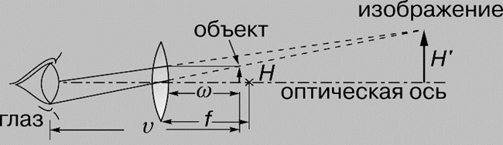
Когда глаз настроен на параллельный пучок света (изображение предмета находится на неопределенно большом расстоянии, а это означает, что предмет расположен в фокальной плоскости линзы), видимое увеличение M можно определить из соотношения: M = tgb /tga = (H/f)/(H/v) = v/f, где f - фокусное расстояние линзы, v - расстояние наилучшего зрения, т.е. наименьшее расстояние, на котором глаз хорошо видит при нормальной аккомодации. M увеличивается на единицу, когда глаз настраивается так, что мнимое изображение предмета оказывается на расстоянии наилучшего зрения. Способности к аккомодации у всех людей разные, с возрастом они ухудшаются; принято считать 25 см расстоянием наилучшего зрения нормального глаза. В поле зрения одиночной положительной линзы при удалении от ее оси резкость изображения быстро ухудшается из-за поперечных аберраций. Хотя и бывают лупы с увеличением в 20 крат, типичная их кратность от 5 до 10. Увеличение сложного микроскопа, именуемого обычно просто микроскопом, доходит до 2000 крат.
Телескоп.
Телескоп увеличивает видимые размеры удаленных предметов. В схему простейшего телескопа входят две положительные линзы.
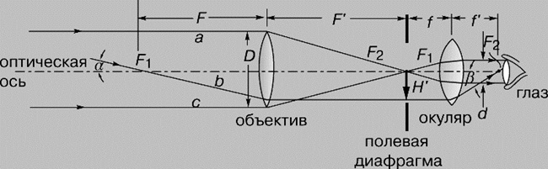
Лучи от удаленного предмета, параллельные оси телескопа (лучи a и c на схеме), собираются в заднем фокусе первой линзы (объектива). Вторая линза (окуляр) удалена от фокальной плоскости объектива на свое фокусное расстояние, и лучи a и c выходят из нее вновь параллельно оси системы. Некоторый луч b, исходящий не из тех точек предмета, откуда пришли лучи a и c, падает под углом a к оси телескопа, проходит через передний фокус объектива и после него идет параллельно оси системы. Окуляр направляет его в свой задний фокус под углом b. Поскольку расстояние от переднего фокуса объектива до глаза наблюдателя пренебрежимо мало по сравнению с расстоянием до предмета, то из схемы можно получить выражение для видимого увеличения M телескопа: M = -tgb /tga = -F/f' (или F/f). Отрицательный знак показывает, что изображение перевернуто. В астрономических телескопах оно таким и остается; в телескопах для наблюдений за наземными объектами применяют оборачивающую систему, чтобы рассматривать нормальные, а не перевернутые изображения. В оборачивающую систему могут входить дополнительные линзы или, как в биноклях, призмы.
Бинокль.
Бинокулярный телескоп, обычно именуемый биноклем, представляет собой компактный прибор для наблюдений обоими глазами одновременно; его увеличение, как правило, от 6 до 10 крат. В биноклях используют пару оборачивающих систем (чаще всего - Порро), в каждую из которых входят две прямоугольные призмы (с основанием под 45°), ориентированные навстречу прямоугольными гранями.
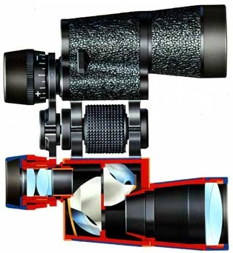
Чтобы получить большое увеличение в широком поле зрения, свободном от аберраций объектива, и, следовательно, значительный угол обзора (6-9°), биноклю необходим очень качественный окуляр, более совершенный, чем телескопу с узким углом зрения. В окуляре бинокля предусмотрена фокусировка изображения, причем с коррекцией зрения, - его шкала размечена в диоптриях. Кроме того, в бинокле положение окуляра подстраивается под расстояние между глазами наблюдателя. Обычно бинокли маркируются в соответствии с их увеличением (в кратах) и диаметром объектива (в миллиметрах), например, 8*40 или 7*50.
Оптический прицел.
В качестве оптического прицела можно применить любой телескоп для наземных наблюдений, если в какой-либо плоскости его пространства изображений нанести четкие метки (сетки, марки), отвечающие заданному назначению. Типичное устройство многих военных оптических установок таково, что объектив телескопа открыто смотрит на цель, а окуляр находится в укрытии. Такая схема требует излома оптической оси прицела и применения призм для ее смещения; эти же призмы преобразуют перевернутое изображение в прямое. Системы со смещением оптической оси называются перископическими. Обычно оптический прицел рассчитывается так, что зрачок его выхода удален от последней поверхности окуляра на достаточное расстояние для предохранения глаза наводчика от ударов о край телескопа при отдаче оружия.
Дальномер.
Оптические дальномеры, с помощью которых измеряют расстояния до объектов, бывают двух типов: монокулярные и стереоскопические. Хотя они различаются конструктивными деталями, основная часть оптической схемы у них одинакова и принцип действия один: по известной стороне (базе) и двум известным углам треугольника определяется неизвестная его сторона. Два параллельно ориентированных телескопа, разнесенных на расстояние b (база), строят изображения одного и того же удаленного объекта так, что он кажется наблюдаемым из них в разных направлениях (базой может служить и размер цели). Если с помощью какого-нибудь приемлемого оптического устройства совместить поля изображений обоих телескопов так, чтобы их можно было рассматривать одновременно, окажется, что соответствующие изображения предмета пространственно разнесены. Существуют дальномеры не только с полным наложением полей, но и с половинным: верхняя половина пространства изображений одного телескопа объединяется с нижней половиной пространства изображений другого. В таких приборах с помощью подходящего оптического элемента проводится совмещение пространственно разнесенных изображений и по относительному сдвигу изображений определяется измеряемая величина. Часто в качестве сдвигающего элемента служит призма или комбинация призм.
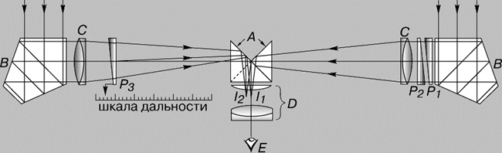
МОНОКУЛЯРНЫЙ ДАЛЬНОМЕР. A - прямоугольная призма; B - пентапризмы; C - линзовые объективы; D - окуляр; E - глаз; P1 и P2 -неподвижные призмы; P3 - подвижная призма; I 1 и I 2 - изображения половин поля зрения
В схеме монокулярного дальномера, показанной на рисунке, эту функцию исполняет призма P3; она связана со шкалой, проградуированной в измеряемых расстояниях до объекта. Пентапризмы B используются как отражатели света под прямым углом, поскольку такие призмы всегда отклоняют падающий световой пучок на 90°, независимо от точности их установки в горизонтальной плоскости прибора. Изображения, создаваемые двумя телескопами, в стереоскопическом дальномере наблюдатель видит сразу обоими глазами. База такого дальномера позволяет наблюдателю воспринимать положение объекта объемно, на некоторой глубине в пространстве. В каждом телескопе имеется сетка с марками, соответствующими значениям дальности. Наблюдатель видит шкалу расстояний, уходящую в глубь изображаемого пространства, и по ней определяет удаленность объекта.
Осветительные и проекционные приборы. Прожекторы.
В оптической схеме прожектора источник света, например кратер дугового электрического разряда, находится в фокусе параболического отражателя. Лучи, исходящие из всех точек дуги, отражаются параболическим зеркалом почти параллельно друг другу. Пучок лучей немного расходится потому, что источником служит не светящаяся точка, а объем конечного размера.
Диаскоп.
В оптическую схему этого прибора, предназначенного для просмотра диапозитивов и прозрачных цветных кадров, входят две линзовые системы: конденсор и проекционный объектив. Конденсор равномерно освещает прозрачный оригинал, направляя лучи в проекционный объектив, который строит изображение оригинала на экране. В проекционном объективе предусматриваются фокусировка и замена его линз, что позволяет менять расстояние до экрана и размеры изображения на нем. Оптическая схема кинопроектора такая же.
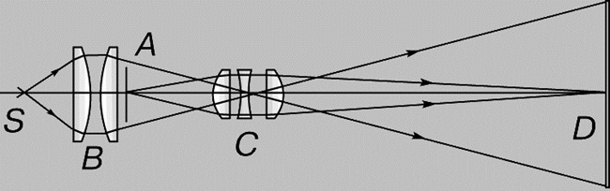
СХЕМА ДИАСКОПА. A - диапозитив; B - линзовый конденсор; C - линзы проекционного объектива; D - экран; S - источник света
Спектральные приборы.
Основным элементом спектрального прибора может быть дисперсионная призма либо дифракционная решетка. В таком приборе свет сначала коллимируется, т.е. формируется в пучок параллельных лучей, затем разлагается в спектр, и, наконец, изображение входной щели прибора фокусируется на его выходную щель по каждой длине волны спектра.
Спектрометр.
В этом более или менее универсальном лабораторном приборе коллимирующая и фокусирующая системы могут поворачиваться относительно центра столика, на котором расположен элемент, разлагающий свет в спектр. На приборе имеются шкалы для отсчетов углов поворота, например дисперсионной призмы, и углов отклонения после нее разных цветовых составляющих спектра. По результатам таких отсчетов измеряются, например, показатели преломления прозрачных твердых тел.
Спектрограф.
Так называется прибор, в котором полученный спектр или его часть снимается на фотоматериал. Можно получить спектр от призмы из кварца (диапазон 210-800 нм), стекла (360-2500 нм) или каменной соли (2500-16000 нм). В тех диапазонах спектра, где призмы слабо поглощают свет, изображения спектральных линий в спектрографе получаются яркими. В спектрографах с дифракционными решетками последние выполняют две функции: разлагают излучение в спектр и фокусируют цветовые составляющие на фотоматериал; такие приборы применяют и в ультрафиолетовой области.
Фотоаппарат представляет собой замкнутую светонепроницаемую камеру. Изображение фотографируемых предметов создается на фотопленке системой линз, которая называется объективом. Специальный затвор позволяет открывать объектив на время экспозиции.
Особенностью работы фотоаппарата является то, что на плоской фотопленке должны получаться достаточно резкими изображения предметов, находящихся на разных расстояниях.
В плоскости фотопленки получаются резкими только изображения предметов, находящихся на определенном расстоянии. Наведение на резкость достигается перемещением объектива относительно пленки. Изображения точек, не лежащих в плоскости резкого наведения, получаются размытыми в виде кружков рассеяния. Размер d этих кружков может быть уменьшен путем диафрагмирования объектива, т.е. уменьшения относительного отверстия a / F. Это приводит к увеличению глубины резкости.
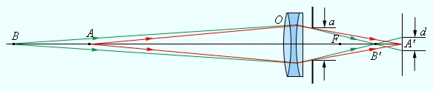
Объектив современной фотокамеры состоит из нескольких линз, объединенных в оптические системы (например, оптическая схема Тессар). Число линз в объективах самых простых фотокамер — от одной до трех, а в современных дорогих фотоаппаратах их бывает до десяти или даже восемнадцати.
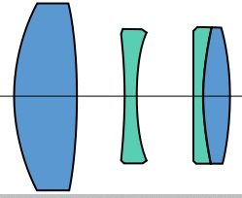
Оптическая схема Тессар
Оптических систем в объективе может быть от двух до пяти. Практически все оптические схемы устроены и работают одинаково – они фокусируют проходящие через линзы лучи света на светочувствительной матрице.
Только от объектива зависит качество изображения на снимке, будет ли фотография резкой, не исказятся ли на снимке формы и линии, хорошо ли она передаст цвета — все это зависит от свойств объектива, поэтому объектив и является одним из самых важных элементов современной фотокамеры.
Линзы объектива делают из специальных сортов оптического стекла или оптической пластмассы. Создание линз одно из самых дорогостоящих операций создания фотокамеры. В сравнении стеклянных и пластмассовых линз стоит отметить, то пластмассовые линзы дешевле и легче. В настоящее время большинство объективов недорогих любительских компактных камер изготавливается из пластмассы. Но, такие объективы подвержены царапинам и не так долговечны, примерно через два-три года они мутнеют, и качество фотографий оставляет желать лучшего. Оптика камер подороже изготавливается из оптического стекла.
В настоящее время большинство объективов компактных фотокамер изготавливается из пластмассы.
Между собой линзы объектива склеивают или соединяют при помощи очень точно рассчитанных металлических оправ. Склейку объективов можно встретить намного чаще, нежели металлические оправы.
Проекционный аппарат предназначен для получения крупномасштабных изображений. Объектив O проектора фокусирует изображение плоского предмета (диапозитив D) на удаленном экране Э. Система линз K, называемая конденсором, предназначена для того, чтобы сконцентрировать свет источника S на диапозитиве. На экране Э создается действительное увеличенное перевернутое изображение. Увеличение проекционного аппарата можно менять, приближая или удаляя экран Э с одновременным изменением расстояния между диапозитивом D и объективом O.
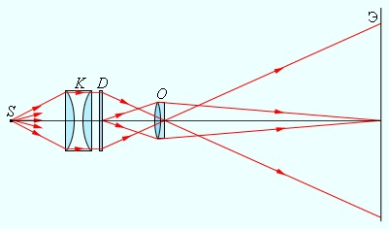

Прочитать параграфы – 63-65,
Домашнее задание сфотографировать или скан и прислать на почту helen.mails@mail.ru

24.03 Тема: Лабораторная работа - Изучение интерференции и дифракции света.
Работу выполнить на двойных листах
Методические рекомендации по выполнению
ПРАКТИЧЕСКОЙ РАБОТЫ № 7
по теме
«Изучение интерференции и дифракции света»
Цель работы: изучить на опыте различные способы получения интерференции и дифракции света, интерференционные и дифракционные картины в отраженном и проходящем свете.
Оборудование: методические рекомендации по выполнению лабораторной работы №11, калькулятор, линейка, карандаш, две стеклянные пластинки, засвеченная фотопленка с прорезью, лампа с прямой нитью накала (дана на аудиторию), цветные карандаши.
Ознакомление с правилами техники безопасности: ТБ

Содержание и последовательность выполнения заданий:
1. Ответьте на вопросы:
2. Выполнить задание А.
3. Выполнить задание Б.
4. Сделать вывод о проделанной работе.
5. Ответить на контрольные вопросы.
Методические рекомендации по выполнению и оформлению работы

1. Ответьте на вопросы (письменно):
1. Что называется интерференцией?
2. При каких условиях возможна интерференция?
3. Что называется дифракцией?
4. При каких условиях можно наблюдать дифракцию света?

2. Выполнить задание А.
Задание №А: Наблюдение явления интерференции, для этого:
1. Тщательно протрите стеклянные пластинки, сложите их вместе и сожмите пальцами.
2. Рассмотрите пластинки в отраженном свете на темном фоне. Пластинки располагайте так, чтобы на поверхности стекла не возникали яркие блики от окон.
3. В отдельных местах соприкосновения пластины вы увидите яркие радужные кольцеобразные или неправильной формы полосы. Изучите их и изобразите на рисунке.
4. Измените нажим. Внимательно изучите картину после этого. Запишите результаты.
5. Попытайтесь увидеть интерференцию в проходящем свете.
6. Объясните причину образования интерференционной картины при наложении стеклянных пластин друг на друга.
3. Выполнить задание Б. можно просмотреть ролик - https://www.youtube.com/watch?v=8NIXdjpXiXk
Задание №Б: Наблюдения явлений дифракции, для этого:
1. Засвеченную фотопленку приставьте вплотную к глазу, расположив щель вертикально. Сквозь нее смотрите на вертикально расположенную светящуюся нить лампы и наблюдайте дифракционную картину. Изобразите на рисунке.
2. Измените ширину щели (уменьшите, увеличьте). Повлияло ли это на дифракционную картину? Опишите наблюдаемое.
3. Пронаблюдайте дифракционные спектры с помощью лоскутов ткани. Опишите наблюдения.
4. Объясните причину образования дифракционных спектров.

4. Сделать вывод о проделанной работе.
Вывод:
5. Ответить на контрольные вопросы.
- Интерференционную картину можно получить в результате:
- Изменения направления распространения световых волн при переходе с одного среды в другое
- Огибаниями волнами препятствий
- Взаимного усиления или послабление двух когерентных световых волн
- Дифракцией света называется:
- Изменение направления распространения световых волн при переходе с одного среды в другое
- Огибаниями волнами препятствий
- Взаимное усиление или послабления двух когерентных световых волн
- При освещении солнечным светом бензиновой пленки на поверхности воды видно радужные пятна. Они возникают в следствие:
- Дисперсии света
- Дифракции света
- Интерференции света

После выполнения практической работы студент:
Должен знать: Физическую суть явлений интерференции, дифракции и поляризации. Условия максимального усиления и ослабления света.
Должен уметь: Наблюдать интерференцию и дифракцию света

Домашнее задание:
- Конспект – повторить.
- Подготовиться к диктанту по теме: «Геометрическая оптика»

Домашнее задание сфотографировать или скан и прислать на почту helen.mails@mail.ru

30.03 Тема. Решение задач
Рассмотрите решение задач и запишите их в тетрадь
№1 Изображение предмета имеет высоту Н = 2 см. Какое фокусное расстояние F должна иметь линза, расположенная на расстоянии ƒ = 4 м от экрана, чтобы изображение данного предмета на экране имело высоту h = 1м?
Р е ш е н и е. Из формулы линзы
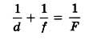
находим фокусное расстояние:
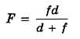
Увеличение линзы можно выразить так:
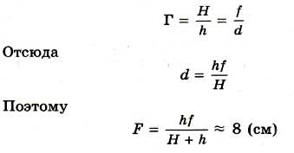
№2
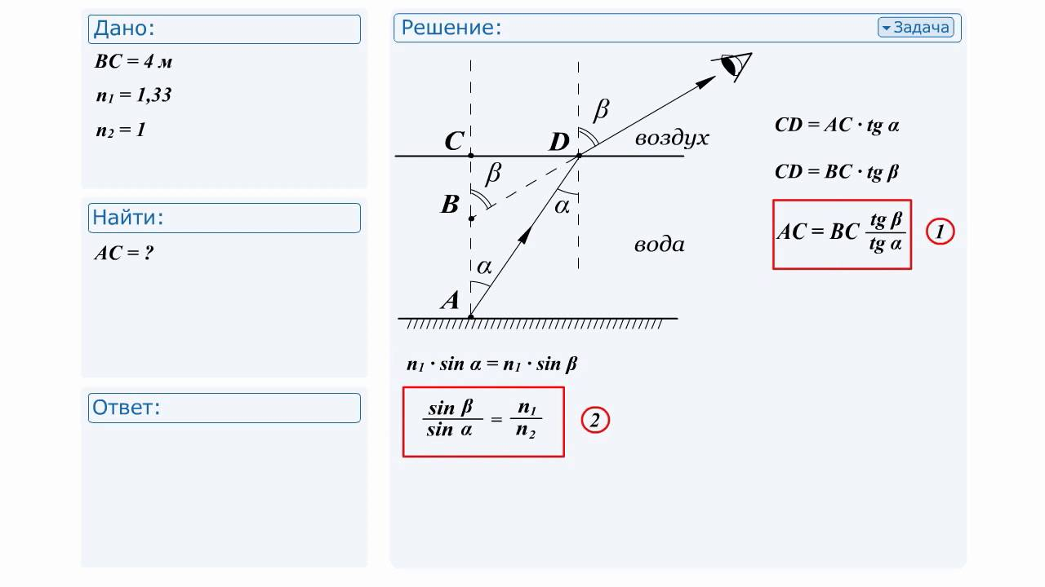
№3 На экране с помощью тонкой линзы, фокусное расстояние которой равно 36,5 см, получено изображение предмета с десятикратным увеличением. Необходимо найти расстояние от линзы до изображения.
Дано: – увеличение; – фокусное расстояние линзы
Найти: – расстояние от линзы до изображения
Решение
Формула тонкой линзы:
,
где d – расстояние от линзы до предмета.
Увеличение линзы определяется по формуле:
Выразим из этой формулы расстояние от линзы до предмета и подставим полученное значение в формулу тонкой линзы:
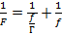
Отсюда расстояние от линзы до изображения равно:
Подставим в данное выражение известные значения:
Ответ: .
№4 Сколько раз длина волны света укладывается в пленке, толщина которой составляет ? Показатель преломления пленки – 1,8; длина волны в вакууме – 720 нм. Волна падает на пленку перпендикулярно ее плоскости.
Дано: – длина волны в вакууме; – показатель преломления пленки; – толщина пленки
Найти: – число длин волн
Решение
На толщине пленки d укладывается число длин волн:
,
где – длина волны в пленке.
Как известно, длина волны в веществе (пленке) равна:
,
где n – показатель преломления вещества, – длина волны в вакууме.
Следовательно:
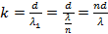
Подставим в данное выражение известные значения:
Ответ:

Решить следующие задачи в тетрадях
- Алмазная пластина освещается фиолетовым светом частоты v = = 0,75 • 1015 Гц. Найти длины волн и Х2 фиолетового света в вакууме и в алмазе, если показатель преломления алмаза для этих длин волн n = 2,465.
- Найти показатель преломления среды, в которой свет с энергией кванта е = 4,4 • 10~19 Дж имеет длину волны X = 300 нм.
- Найти энергию е кванта света, соответствующего длине волны X = 500 нм.
- Какова минимальная частота v света, при которой еще наблюдается фотоэффект, если работа выхода электрона из металла = 3,3 • 10^9 Дж?

Домашнее задание сфотографировать или скан и прислать на почту helen.mails@mail.ru

30.03 Тема: Равновесное тепловое излучение. Квантовая гипотеза Планка.
Внимательно прочтите и законспектируйте.
Выход из тупика в объяснении экспериментальных результатов тепловых излучений нашел великий немецкий физик Макс Планк (1858—1947). Им в 1900 г. была предложена смелая гипотеза, которая противоречит одному из канонов классической теории, утверждающей непрерывность излучения. Эта гипотеза гласит:
абсолютно черное тело не может непрерывно испускать или поглощать тепловое излучение; оно может его испускать или поглощать только отдельными (дискретными) порциями в виде квантов. Одна минимальная порция энергии, испускаемая или поглощаемая телом, называется квантом.
Слово квант происходит от лат. quantum — "как много", или "порция". Для одной минимальной доли энергии, испускаемой или поглощаемой телом в виде отдельных порций, Макс Планк интуитивно нашел следующую изящную формулу:
(где Е₀ — самая малая доля энергии, т.е. один квант;
v — частота излучения;
h — постоянная Планка: h = 6,62·10⁻³⁴ Дж·с.
Согласно классической теории, энергия изменяется непрерывно и может иметь любое значение от нуля до бесконечности. М. Планк пришел к выводу, что энергия изменяется только дискретно, принимая строго определенное значение. Дискретный характер энергии был доказан и в последующих экспериментальных исследованиях.
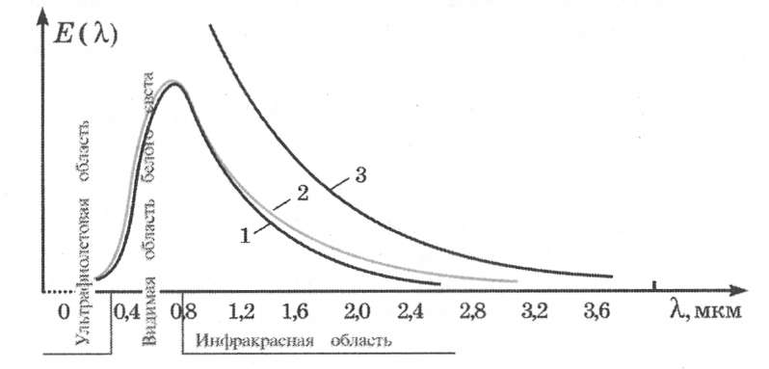
Предложенная Планком научная гипотеза смогла полностью объяснить особенности явления теплового излучения абсолютно черных тел. Теоретическая кривая (2), построенная на основе этой гипотезы, полностью совпадала с экспериментальной кривой (рис.). Гипотеза Планка сыграла исключительно большую роль в становлении и развитии нового направления физики, которое принято теперь называть квантовой физикой.
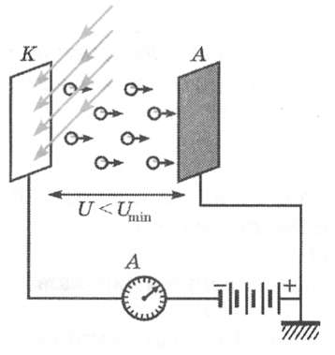
В 1887 г. российские ученые Генрих Герц (1857—1894) и А. Столетов (1839—1896) при изучении искровых разрядов между электродами обратили внимание на следующее явление. Обычно искровой разряд (электрический ток в газах) появляется при достижении определенной величины напряжения U_{min} между электродами. Однако они заметили, что при облучении ультрафиолетовым излучением одного из электродов (катода) искровой электрический ток возникает и при условии U < U_{min} (рис).
Явление вырывания электронов с поверхности твердых и жидких тел под действием излучений называется внешним фотоэлектрическим эффектом (коротко — фотоэффект).
формулой Эйнштейна для фотоэффекта:
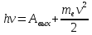
Здесь т_{e} —масса вырванного электрона; v — скорость этого электрона; h — постоянная Планка; v — частота поглощенного фотона; А_{вых} — работа выхода электрона.
Закрепление материала:
Вопросы:
- Как трактует классическая физика природу испускания или поглощения излучения?
- Как сформулирована гипотеза Планка?
- Что такое квант?
- Сможет ли испускаемое или поглощаемое излучение изменить энергию тела? О каком виде энергии тела может идти речь?

Просмотреть лекцию - https://www.youtube.com/watch?v=uEPMmCjWKqo
Составить краткий конспект и выучить его.
Решить задачу из - упражнение 12 №1
Домашнее задание сфотографировать или скан и прислать на почту helen.mails@mail.ru

06.04 Тема: Фотоэлектрический эффект. Уравнение Эйнштейна для внешнего фотоэффекта.
Внимательно прочтите и законспектируйте.
Каждый век, приобретая новые идеи,
приобретает и новые глаза.
Генрих Гейне
С данной темы переходим к изучению квантовой физики. И в начале поговорим о таком явление, как фотоэффект. А также рассмотрим уравнение Эйнштейна для фотоэффекта.
В конце 19 века многие ученые считали, что развитие физики завершилось. Законы механики и теория всемирного тяготения были известны уже более 200 лет. Максвеллом была завершена теория электромагнетизма. Установлены законы сохранения энергии, импульса и электрического заряда.
Однако к началу 20 века возникли некоторые проблемы, которые касались физической природы излучения и вещества и их взаимодействия друг с другом. В рамках классической физики возникали существенные противоречия при объяснении экспериментальных данных для процессов поглощения и испускания света атомами, закономерностей испускания электромагнитного излучения нагретыми телами и многое другое.
Анализ данных противоречий привел к революции в физике. И в течение последующих 30 лет были заложены основы новой — квантовой физики, которая пришла на смену классическим представлениям при рассмотрении явлений, происходящих на атомном и субатомном уровнях.
Известно, что все нагретые тела испускают тепловое электромагнитное излучение, интенсивность которого зависит от температуры тела. При этом излучение, испускаемое телами, содержит волны различных частот. А эксперименты показали, что спектр теплового излучения является непрерывным.
Согласно волновой теории света, испускание и поглощение электромагнитных волн рассматривается как непрерывный процесс, в результате которого энергия источника или приемника волн также меняется непрерывно. Но тогда, нагретое тело, непрерывно излучающее электромагнитные волны, должно терять энергию и, как следствие, охлаждаться до абсолютного нуля. Следовательно, не возможно тепловое равновесие между веществом и излучением. А это противоречит экспериментам.
Для объяснения этих противоречий 14 декабря 1900 года Макс Планк в докладе на заседании немецкого физического общества выдвинул революционную гипотезу о том, что атомы излучают энергию не непрерывно, а отдельными порциями — квантами световой энергии. В соответствии с этой гипотезой энергия любой колебательной системы, имеющей частоту собственных колебаний, может принимать лишь определенные значения, отличающиеся на целое число элементарных порций — квантов энергии:
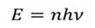
В этой формуле n — целое положительное число (количество квантов), а h — коэффициент пропорциональности, который называют постоянной Планка – фундаментальная постоянная. Ее приближенное значение, принимаемое при решении задач, составляет 6,63×10^{–34} Дж×с. Сам Планк поэтически назвал новую фундаментальную постоянную «таинственным послом из реального мира».
Представление о квантах световой энергии объяснило многие экспериментальные факты, которые ранее не возможно было объяснить на основании классических представлений о свете. В развитии представления о природе света важный шаг был сделан при изучении одного замечательного явления, которое в свое время открыл Генрих Рудольф Герц.
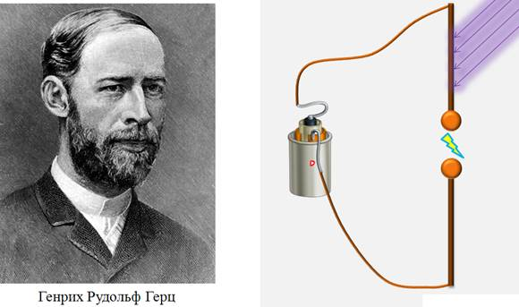
В 1887 году, изучая искровой разряд, он обнаружил, что пробой воздушного промежутка между электродами искрового разрядника происходит при меньшем напряжении, если освещать отрицательно заряженный электрод ультрафиолетовым излучением. Дальнейшие эксперименты показали, что отрицательно заряженная цинковая пластина при облучении ультрафиолетовым светом разряжается. Оба эти явления можно объяснить, только предполагая, что под действием падающего излучения из металла вылетают электроны — отрицательно заряженные частицы. Это явление получило название фотоэффект.
В настоящее время под фотоэффектом (или фотоэлектрическим эффектом) понимается явление взаимодействия электромагнитного излучения с веществом, в результате которого энергия излучения полностью передается электронам вещества.
Если фотоэффект сопровождается вылетом электронов с поверхности вещества, то его называют внешним фотоэффектом, а вылетающие электроны — фотоэлектронами.
Если же фотоэффект сопровождается увеличением концентрации носителей заряда в веществе, а, следовательно, и увеличение электропроводности вещества, то его называют внутренним фотоэффектом.
Систематическое изучение явления фотоэффекта было проведено в 1888 — 1889 годах выдающимся русским физиком Александром Григорьевичем Столетовым.
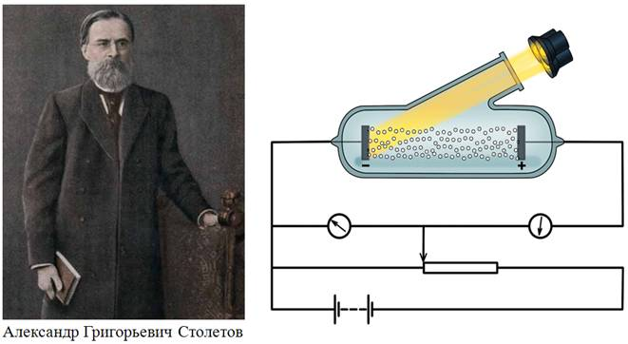
Установка для изучения внешнего фотоэффекта представляет собой стеклянный баллон, из которого откачен воздух. Внутри баллона располагается два впаянных электрода. Один из них изготовлен из медной сетки, к которой подводился положительный заряд, а второй электрод представляет собой отрицательно заряженную цинковую пластинку. Внутрь баллона через кварцевое окошко, прозрачное для ультрафиолетового излучения, попадает свет на катод. Под действием падающего света катод испускает электроны, которые замыкают цепь. Находящийся в цепи амперметр фиксирует наличие тока.
Наблюдения Столетова показали, что даже при отсутствии напряжения между электродами под действием падающего ультрафиолетового излучения в цепи возникает электрический ток, получивший название фототок.
Изменяя напряжение между электродами с помощью реостата, Столетов получил зависимость силы фототока от напряжения (иными словами — вольт-амперную характеристику фотоэффекта).
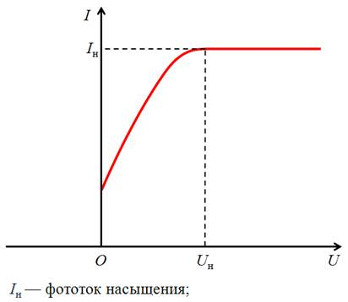
Как видно из зависимости, если увеличивать напряжение между электродами, то сила фототока также будет расти. Однако рост силы фототока происходит лишь до некоторого максимального значения, которое называется фототоком насыщения. Дальнейшее увеличение напряжения не приводит к росту фототока. Значит, при фототоке насыщения все электроны, вылетевшие с поверхности металла за 1 секунду, за это же время попадают на анод.
Если изменить полярность напряжения, то в электростатическом поле между электродами фотоэлектроны будут тормозиться, и, как следствие, будет уменьшаться сила фототока. При некотором значении отрицательного напряжения, которое называют задерживающим напряжением, фототок полностью прекращается.
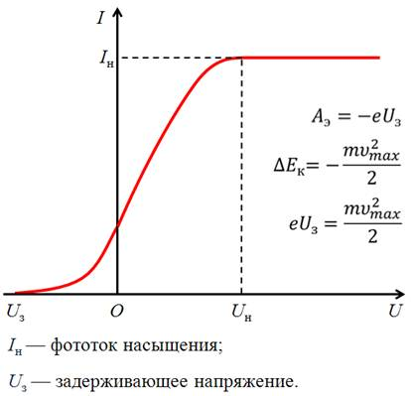
Объяснить это явление можно на основании теоремы о кинетической энергии. Согласно ей, работа задерживающего электрического поля равна изменению кинетической энергии фотоэлектронов, при условии, что их скорость намного меньше скорости света в вакууме. Следовательно, зная значение задерживающего напряжения, можно найти максимальную кинетическую энергию фотоэлектронов.
Для большинства веществ фотоэффект возникает только под действием ультрафиолетового излучения. Но есть некоторые металлы, например, такие как литий, натрий, калий или цезий, которые испускают электроны и при облучении видимым светом.
Александр Столетов экспериментально установил три закона для внешнего фотоэффекта.
Первый закон: сила фототока насыщения, определяемая максимальным числом фотоэлектронов, вырываемых из катода за единицу времени, прямо пропорциональна интенсивности падающего излучения.

Обратите внимание на вольт-амперную характеристику фотоэффекта для различных световых потоков, падающих на фотокатод при постоянной частоте. И на характеристику для постоянного светового потока, но различных частот падающего на катод света. Если проанализировать данные вольт-амперных характеристик и по ним построить график зависимости силы фототока насыщения от интенсивности падающего излучения, то можно увидеть, что сила фототока насыщения равна нулю только при отсутствии падающего на катод излучения.
Второй закон фотоэффекта: максимальная кинетическая энергия фотоэлектронов не зависит от интенсивности падающего излучения и линейно возрастает с увеличением его частоты.
Здесь подчеркнем, что фотоэлектроны не имеют фиксированной кинетической энергии при вылете из катода: она меняется в некотором диапазоне от нуля до максимального значения, так как фотоэлектроны могут часть своей энергии, полученной от падающего излучения, передать частицам вещества перед вылетом.
Теперь вновь обратимся к вольт-амперным характеристикам фотоэффекта для различных световых потоков при постоянной частоте и для постоянного светового потока при различных частотах падающего на катод света. Как можно заметить, величина задерживающего напряжения увеличивается с увеличением частоты падающего света и наоборот. И при некотором значении частоты падающего света задерживающее напряжение становится равным нулю, а дальнейшее уменьшение частоты приводит к тому, что фотоэффект наблюдаться не будет. Так вот, эта минимальная частота (или максимальная длина волны) падающего света, при которой еще возможен фотоэффект, называется красной границей фотоэффекта.
Такое название связано с тем, что минимальная частота излучения в видимом диапазоне соответствует красному свету. Но следует помнить, что красная граница для различных веществ различна и необязательно соответствует красному цвету.
На основании проведенного анализа вольт-амперных характеристик, можно сформулировать третий закон фотоэффекта: для каждого вещества существует граничная частота, такая, что излучение меньшей частоты не может вырвать электроны с его поверхности.
Существует еще одно свойство фотоэффекта, которое часто записывают как его четвертый закон: фотоэффект практически безинерционен, так как с момента облучения металла светом, до вылета электрона проходит время порядка 10^{–9} секунды.
А теперь давайте попробуем объяснить экспериментальные законы фотоэффекта на основе квантовых представлений, предложенных Эйнштейном. И так, электрон одного из атомов внутри металла после поглощения одного фотона получает квант энергии и стремится выйти за пределы кристаллической решетки. Электроны, покинувшие образец, имеют некоторую скорость, поэтому даже при отсутствии напряжения между электродами сила фототока не равна нулю. Часть энергии, полученной при поглощении фотона, электрон расходует на совершение работы по преодолению сил притяжения, удерживающих его внутри вещества. Соответственно остаток энергии будет равен кинетической энергии электрона. Здесь — кинетическая энергия электрона, вылетевшего с поверхности металла и движущегося со скоростью, намного меньше скорости света. Величина представляет собой работу, которую необходимо совершить против сил электрического поля для того чтобы электрон вылетел из вещества. Она называется работой выхода. Для металлов работа выхода обычно составляет несколько электронвольт. Таким образом, полученное уравнение — уравнение Эйнштейна для внешнего фотоэффекта — является следствием закона сохранения и превращения энергии в этом процессе.
И так, первый закон фотоэффекта. Сила фототока насыщения пропорциональна общему числу фотоэлектронов, покидающих поверхность металла за единицу времени. Число таких фотоэлектронов пропорциональна числу фотонов, падающих на поверхность за это же время. Значит, увеличение интенсивности света означает увеличение числа падающих фотонов, которые выбивают из металла все больше электронов.
Второй закон фотоэффекта. При увеличении частоты падающего света максимальная кинетическая энергия, согласно формуле, линейно возрастает. Но если подать напряжение обратной полярности, затрудняющее вылет электронов, то сила фототока уменьшится, так как теперь электронам, кроме работы выхода, придется совершать дополнительную работу против сил электрического поля. Таким образом, действительно найдется такое значение напряжения, при котором все вылетевшие электроны затормаживаются и, не достигнув поверхности анода, возвращаются на катод.
Ну и третий закон фотоэффекта. Если частота падающего света меньше граничной частоты, при которой минимальная энергия фотона равна работе выхода, то испускание электронов не происходит.
Таким образом, красную границу фотоэффекта можно найти из соотношения:

Из этой формулы видно, что красная граница фотоэффекта зависит только от работы выхода электронов, т.е. определяется строением металла и состоянием его поверхности. Для того чтобы было еще более понятно, что такое фотоэффект, рассмотрим его механическую аналогию. Представьте, что у нас есть шарик, находящийся на дне глубокой ямы. Если шарику сообщить достаточную начальную кинетическую энергию, он поднимется из ямы и покатится по поверхности земли с некоторой скоростью. Закон сохранения и превращения энергии для такого процесса вы видите на экране.
Основные выводы:
– Явление фотоэффекта заключается в том, что при взаимодействии электромагнитного излучения с веществом энергия излучения полностью передается электронам вещества.
– Если фотоэффект сопровождается вылетом электронов с поверхности вещества, то его называют внешним фотоэффектом, а вылетающие электроны — фотоэлектронами.
– Если же фотоэффект сопровождается увеличением концентрации носителей заряда в веществе, а, следовательно, и увеличением электропроводности вещества, то его называют внутренним фотоэффектом.
– Рассмотрели законы внешнего фотоэффекта.
– Первый закон: сила фототока насыщения, определяемая максимальным числом фотоэлектронов, вырываемых из катода за единицу времени, прямо пропорциональна интенсивности падающего излучения.
– Второй закон фотоэффекта: максимальная кинетическая энергия фотоэлектронов не зависит от интенсивности падающего излучения и линейно возрастает с увеличением его частоты.
– Третий закон фотоэффекта: для каждого вещества существует граничная частота, такая, что излучение меньшей частоты не может вырвать электроны с его поверхности.
– Четвертый закон: фотоэффект практически безинерционен, так как с момента облучения металла светом, до вылета электрона проходит время порядка 10 в минус девятой степени секунды.
– Минимальная частота (или максимальная длина волны) падающего света, при которой еще возможен фотоэффект, называется красной границей фотоэффекта.
– Познакомились с уравнением Эйнштейна для фотоэффекта.
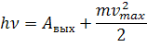
Дополнительно прослушайте лекцию https://www.youtube.com/watch?time_continue=2&v=oEqymVvgPTM&feature=emb_title
Решите задачи
Задача 1. Наибольшая длина волны света, при которой происходит фотоэффект для вольфрама, равна 275 нм. Найдите работу выхода электронов из вольфрама и наибольшую скорость электронов, вырываемых из вольфрама светом с длиной волны 180 нм.
Задача 2. Какую разность потенциалов тормозящего электрического поля надо приложить к электродам вакуумного фотоэлемента, чтобы полностью затормозить фотоэлектроны, вылетающие из катода при освещении его лучами с длиной волны 200 нм, если работа выхода 4 эВ? Определите красную границу фотоэффекта.
Домашнее задание сфотографировать или скан и прислать на почту helen.mails@mail.ru

06.04 Тема : Фотон. Давление света. Дуализм свойств света.
Внимательно прочтите и законспектируйте основные понятия.
Давайте взглянем на нашу Солнечную систему, в которой, помимо восьми больших планет существует большое количество карликовых планет и неисчислимое множество различных малых тел.
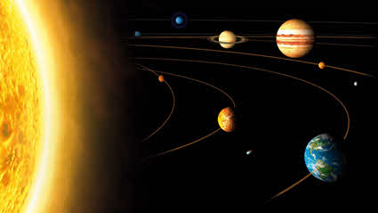
Среди этих небольших объектов особо выделяются кометы, которые издавна очаровывали людей. В отличие от звёзд и планет, они появлялись из ниоткуда и без видимой регулярности. Поэтому они считались знаками богов. А самые первые письменные свидетельства о них относятся к третьему тысячелетию до нашей эры.
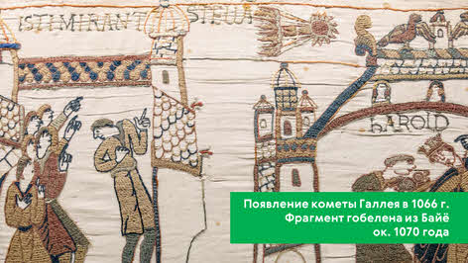
Наблюдая движение комет, учёные установили, что они движутся так, что их хвосты, состоящие из очень мелких частиц, всегда обращены от Солнца и увеличиваются по мере приближения кометы к Солнцу. В 1604 году известный немецкий астроном Иоганн Кеплер пытался объяснить возникновение кометных хвостов давлением солнечных лучей. Однако теория о световом давлении оставалась теорией вплоть до XIX века, пока Джеймс Максвелл не завершил построение своей волновой теории света. Согласно теории Максвелла, свет как электромагнитная волна, обладающая энергией и импульсом, должен оказывать давление на поверхность, на которую он падает, так как электрическое поле электромагнитной волны вызывает движение электронов вещества под действием электрической силы в направлении, противоположном напряжённости электрического поля.

Магнитное же поле волны действует на движущиеся частицы с силой Лоренца, которая в данном случае будет направлена внутрь вещества и совпадает с направлением распространения света. Суммарная сила, действующая на все электроны со стороны электромагнитной волны, и есть сила давления света.
Максвелл не только предсказал световое давление, но и в 1873 году смог рассчитать давление солнечного излучения на зеркальную и абсолютно чёрную поверхности, площадью один квадратный метр.

Однако многочисленные попытки подтвердить эти теоретические предсказания не увенчались успехом. Многие учёные просто не верили в возможность обнаружения светового давления. Однако русский физик Пётр Николаевич Лебедев преодолел все трудности и путём исключительно тонких и сложных опытов сумел обнаружить и измерить давление света сначала на твёрдые тела (в 1899 году), а затем, спустя десять лет, и на газы.
Прибор, созданный Лебедевым для измерения давления света, представлял собой очень чувствительный крутильный динамометр (крутильные весы).

Его подвижной частью являлась подвешенная на тонкой кварцевой нити лёгкая рамка с парой крылышек на концах — дисками толщиной до 0,01 миллиметра. Поверхность одного диска была зачернённой, обеспечивая тем самым почти полное поглощение света, а у другого — зеркальной. Подвес с крылышками помещался в сосуд, воздух из которого был откачан.
В опытах свет поочерёдно направлялся на каждое из крылышек коромысла. При этом он практически полностью отражался от зеркальной поверхности и практически полностью поглощался зачернённой. Вследствие этого давление света на зеркальное крылышко было примерно вдвое больше, чем на зачернённое. Соответственно, больше был и момент сил, поворачивающий коромысло. Измеряя угол поворота под действием света в обоих случаях, можно было судить о силе, действовавшей на крылышки, а следовательно, определить световое давление.

Удивительно, но первые измерения Лебедева дали величину светового давления, согласующуюся с теорией Максвелла с погрешностью всего 20 %, несмотря на низкий уровень экспериментальной техники того времени.
В 1923 году немецкий физик Вальтер Герлах повторил опыты Лебедева, использую используя более совершенные методы получения вакуума. Ему удалось получить результаты, согласующиеся с теоретическими значениями с погрешностью до 2 %.
В 1909 году Лебедев смог показать и рассчитать давление, оказываемое светом на газы, тем самым подтвердив гипотезу Кеплера об отталкивании кометных хвостов солнечными лучами. После опытов Лебедева световое давление стали учитывать во всех теориях, касающихся космических процессов.

На прошлом уроке мы с вами познакомились с одной удивительной частицей микромира — фотоном, являющейся самой распространённой по численности частицей во Вселенной. Как мы помним, фотон — это электрически нейтральная частица, которая существует только в движении, и скорость этого движения всегда равна скорости света в вакууме во всех инерциальных системах отсчёта. Вследствие этого масса покоя фотона равна нулю. Но при этом фотон обладает импульсом и энергией. Открытие фотона позволило более просто объяснить причину светового давления.
Итак, пусть свет падает перпендикулярно поверхности тела и за 1 с на 1 м² поверхности падает N фотонов.

Часть из них поглотится поверхностью тела (неупругое соударение), и каждый из поглощённых фотонов передаёт этой поверхности свой импульс:

Часть же фотонов отразится (упругое соударение). Отражённый фотон полетит от поверхности в противоположном направлении. Полный импульс, переданный поверхности отражённым фотоном, будет в два раза больше переданного им импульса при поглощении:

Давление света на поверхность будет равно импульсу, который передают за одну секунду все N фотонов, падающих на 1 м² поверхности тела. Если ρ — это коэффициент отражения света от произвольной поверхности, то произведение ρN — это число отражённых фотонов, а (l–ρ)N — число поглощённых фотонов. Тогда, давление света будет определяться суммой давлений, оказываемых поглощёнными и отражёнными фотонами:

Произведение представляет собой энергию всех фотонов, падающих на квадратный метр поверхности за одну секунду. А это есть интенсивность света (или поверхностная плотность потока излучения падающего света):

Переписав предыдущее уравнение с учётом последнего равенства, мы с вами приходим к тому, что расчёты силы давления света на основе фотонной и электромагнитной теорий света дают одинаковые результаты:

А это может говорить нам только о том, что свет действительно обладает двойственной природой: корпускулярной и волновой. Напомним, что одновременное наличие у объекта волновых и корпускулярных свойств получило название корпускулярно-волнового дуализма.
Долгое время природа этого дуализма была совершенно непонятна, и он казался искусственным объединением противоречивых свойств материи. Только после создания квантовой механики выяснилось, что «раздвоение личности» света закономерно и представляет собой проявление специфических свойств, присущих микромиру в целом.
В 1923 году в свет выходит статья молодого французского физика Луи де Бройля под названием «Кванты света, дифракция и интерференция», в которой высказывается смелое предположение о том, что корпускулярно-волновой дуализм должен иметь место для всех микрообъектов и, в частности, для электронов.

В своей статье де Бройль предполагает, что каждая материальная частица, движущаяся с некоторой скоростью, может быть охарактеризована не только корпускулярными параметрами (координатой, импульсом и энергией), но и волновыми (частотой и длиной волны). При этом, по предположению учёного, длина волны для любого материального объекта связана с его импульсом, а частота — с энергией такими же соотношениями, как и для фотонов:

В настоящее время волны, которые сопоставляют любому материальному объекту (частице), называются волнами де Бройля, а длина волны— дебройлевской длиной волны. Эта знаменитая формула для длины волны де Бройля — одна из основных в физике микромира.
Вскоре гипотеза де Бройля была подтверждена экспериментально американскими физиками Клинтоном Дэвиссоном и Люстером Джермером. Они направили узкий пучок электронов, имеющих определенную скорость на монокристалл никеля. Специальный приёмник должен был регистрировать отражённые электроны.

Однако, ожидаемого зеркального отражения электронов не наблюдалось: они отражались от поверхности кристалла под различными углами. Это можно было объяснить только явлением дифракции электронов на атомах кристаллической решётки никеля.
Способность к интерференции и дифракции была обнаружена не только у электронов, но и у других частиц — протонов, нейтронов и альфа-частиц.
Экспериментальное доказательство наличия волновых свойств микрочастиц привело к выводу о том, что сочетание волновых и корпускулярных свойств — это общее свойство материи. Однако экспериментально обнаружить волновые свойства макроскопических объектов (например, песчинок, теннисных шаров) не удалось. Это объясняется тем, что для таких объектов длина волны де Бройля очень мала. Например, для тела массой 1 г, движущегося со скоростью 0,5 м/с она примерно равна 10^{–30} м, то есть на двадцать порядков меньше размера атома. Периодических структур с таким периодом в природе не существует. Поэтому считается, что макроскопические тела проявляют только одну сторону своих свойств — корпускулярную — и не проявляют волновую.
Обнаружение волновых свойств частиц привело к открытию фундаментального закона, управляющего всеми явлениями мира микрочастиц, — соотношения неопределённостей, открытого в 1927 году немецким физиком Вернером Гейзенбергом. Оно формулируется так: при любой попытке всё более точного определения положения частицы в пространстве (её координаты) обязательно будут все менее определенными сведения об импульсе частицы. Если же каким-либо способом более точно определять значение импульса частицы, то все менее точными будут сведения о координатах.

Принципиально важно, что соотношение неопределённостей не связано с несовершенством применяемых измерительных приборов, а отражает особенности физической природы объектов микромира.
Поясним. Для этого предположим, что мы хотим определить положение микрочастицы. Чтобы это сделать, поставим на её пути перпендикулярно скорости щель известной ширины. Мы знаем, что до щели проекция импульса частицы на ось, перпендикулярную её скорости, равна нулю, но абсолютно не знаем, где она находится. Однако, когда мы её обнаруживаем в щели, проекция импульса имеет неопределённые значения вследствие явления дифракции. Чем уже мы сделаем щель, то есть чем точнее мы определим её координату, тем больше будет проявляться дифракция и тем менее точно мы будем знать значение проекции импульса.
Дальнейшие вычисления позволили Гейзенбергу сформулировать ещё одно важное утверждение, касающееся энергии частицы: энергия микрочастицы может быть определена с точностью ΔЕ в течение промежутка времени, равного отношению постоянной Дирака к неопределённости значения энергии частицы в состоянии с энергией Е.
Экспериментальное подтверждение гипотезы де Бройля об универсальности корпускулярно-волнового дуализма, ограниченность применения классической механики к микрообъектам, диктуемая соотношением неопределённостей, а также противоречия между результатами целого ряда экспериментов и применяемыми для их объяснения теориями, и привели в начале XX века к созданию квантовой физики — раздела современной теоретической физики, изучающий законы движения частиц в области микромира.

Просмотреть видео https://www.youtube.com/watch?v=J9ISnLuZQwI
Выполнить самостоятельную работу на двойном листе Вам нужно выполнить все задания только используете карточку номер один
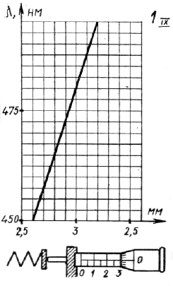

Методические рекомендации
по выполнению графической самостоятельной работы
по теме
« Фотоэффект»
Цель: закрепить изученный материал в ходе решения расчетных и графических задач.
МТО: методические рекомендации по выполнению задания с карточками, калькулятор, карандаш, линейка, книга «Пособие по физике» стр: 39-40

Содержание и последовательность выполнения заданий:
Выполнить индивидуальные задания по вариантам
Вопросы к карточкам IX серии — Спектроскоп:
1. Определите показания микрометра.
2. Определите по графику на карточке длину волны света в воздухе, дающую
спектральную линию вдоль нити зрительной трубы спектроскопа.
3. Вычислите частоту света, соответствующую найденной длине волны в воздухе.
4. Какой энергией обладает фотон с этой частотой?
5. Какова масса этого фотона?
6. Вычислите импульс фотона при данной частоте.
7. Выразите энергию фотона в электрон-вольтах.
8. Какой энергией будут обладать электроны, выбитые из металла, если работа выхода
равна 1,4 эй?
9. Какую скорость приобретут эти электроны?
10. Общая мощность всех фотонов, попадающих на металл, равна 0,33 мет. Сколько
электронов в 1 сек выбивается из этого металла, если квантовый фотоэффект
составляет только 1%?
Метод: Решение задач в тетрадях.
ОБРАЗЕЦ
на примере карточки №5
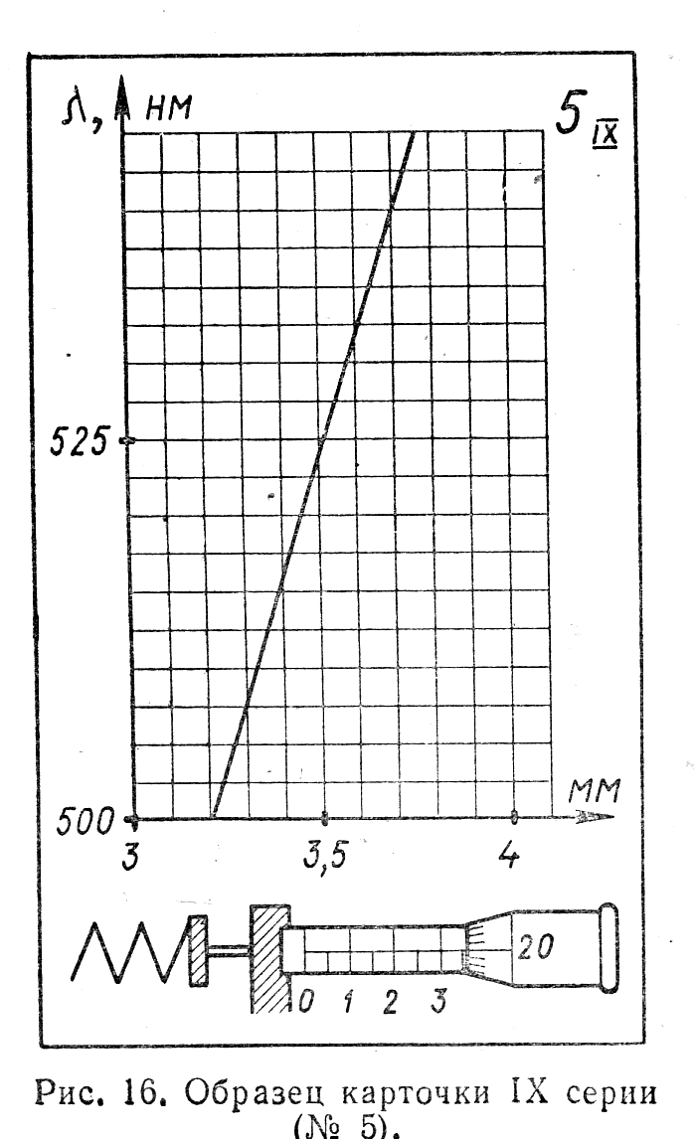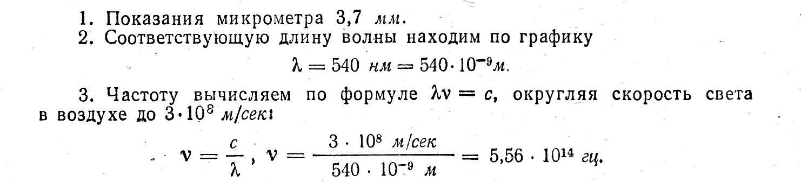
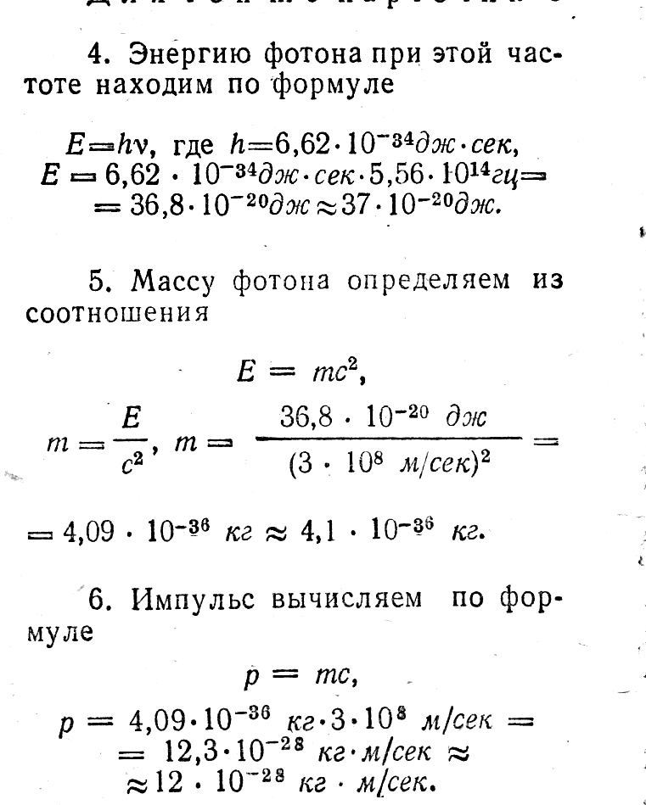

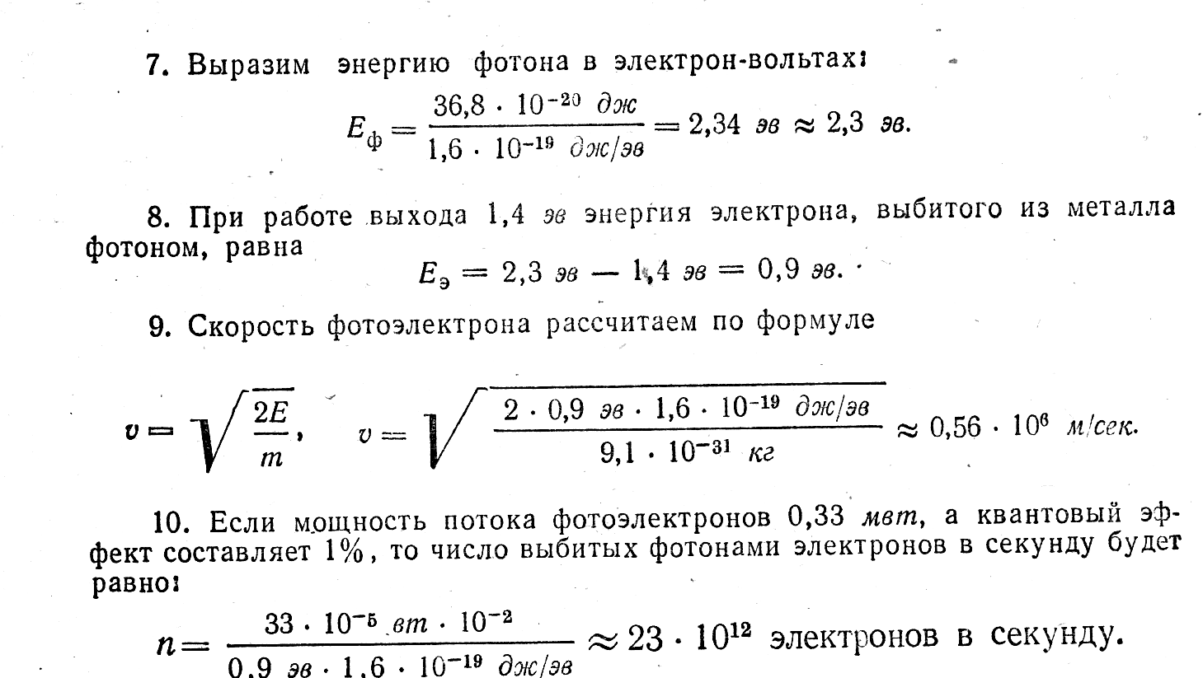

Домашнее задание сфотографировать или скан и прислать на почту helen.mails@mail.ru

